**南京信息工程大学算法设计与分析（实习）报告**

实验名称 日期 2023.4.5 得分 指导教师 赵振杰 专业 计科

学院 计网院 年级 2021 班次 5 姓名 刘祥宇 学号 202183290006

1. **实验目的**

### 1．实验目的

（1）熟悉分治算法中的归并排序方法

（2）理解无序数列连续二分及两路有序数列合并的一般过程

（3）编写能够实现归并排序的代码并结合题意加以修改完善

（4）能够分析归并排序方法的时间复杂

1. **实验内容**

猫猫 TOM 和小老鼠 JERRY 最近又较量上了，但是毕竟都是成年人，他们已经不喜欢再玩那种你追我赶的游戏，现在他们喜欢玩统计。

最近，TOM 老猫查阅到一个人类称之为 “逆序对” 的东西，这东西是这样定义的：对于给定的一段正整数序列，逆序对就是序列中ai>aj 且i<j 的有序对。知道这概念后，他们就比赛谁先算出给定的一段正整数序列中逆序对的数目。注意序列中可能有重复数字。

输入描述

第一行，一个数n，表示序列中有n个数。 第二行n个数，表示给定的序列。序列中每个数字不超109。

1. **实验步骤和结果**

#include <iostream>  
#include <cstdio>  
#include <cstring>  
using namespace std;  
   
typedef long long LL; // 要开long long  
   
const int N = 500010;  
   
int a[N], tmp[N];  
LL res;  
   
void merge_sort(int l, int r) {  
    if (l >= r) return;  
    int mid = (l + r) >> 1;  
    merge_sort(l, mid);  
    merge_sort(mid + 1, r);  
    int i = l, j = mid + 1, k = 0;  
    while (i <= mid && j <= r) { // 统计逆序对的个数  
        if (a[i] <= a[j]) tmp[k++] = a[i++];  
        else {  
            tmp[k++] = a[j++];  
            res += mid - i + 1; // 统计个数  
        }  
    }  
    while (i <= mid) tmp[k++] = a[i++];  
    while (j <= r) tmp[k++] = a[j++];  
    for (int i = l, j = 0; i <= r; i++, j++) a[i] = tmp[j];  
}  
   
int main() {  
    int n;  
    scanf("%d", &n);  
    for (int i = 0; i < n; i++) scanf("%d", &a[i]);  
    merge_sort(0, n - 1);  
    printf("%lld\n", res);  
    return 0;  
}

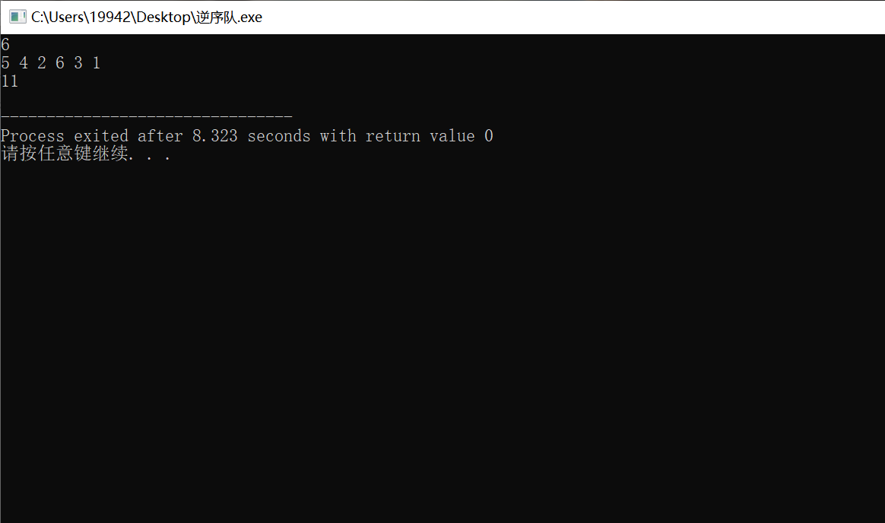

1. **总结**

**O（nlogn）**